Ritkán látott történelmi fotók #2

1888. Linus a híresoregoni szépségdíjas ló.
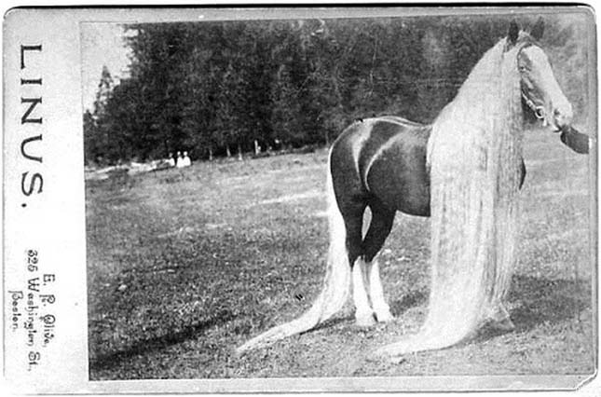

1905. Syracuse, New York– Empire State Express keresztezi a városforgalmas utcáját.
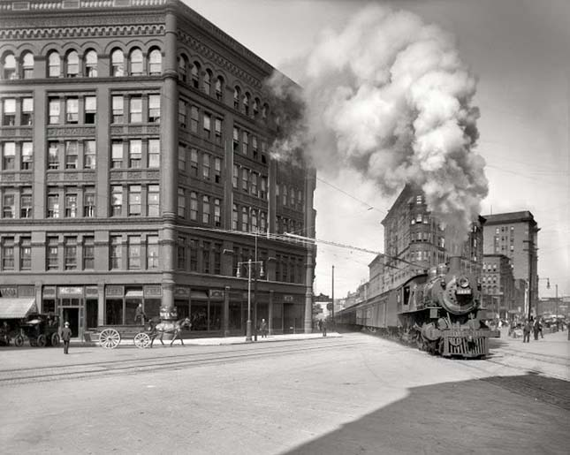

1913. Roy Campbell vs. Dick Hyland boxmeccs eredményhirdetése.
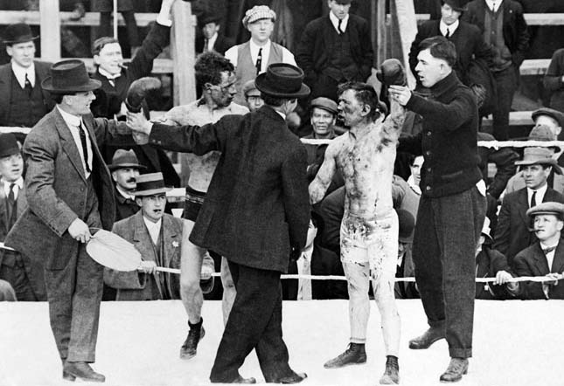

1917 körül. A lövészárkokban elejtett patkányokat is megették a katonákha már hetek óta nem jött élelmiszer-szállítmány.
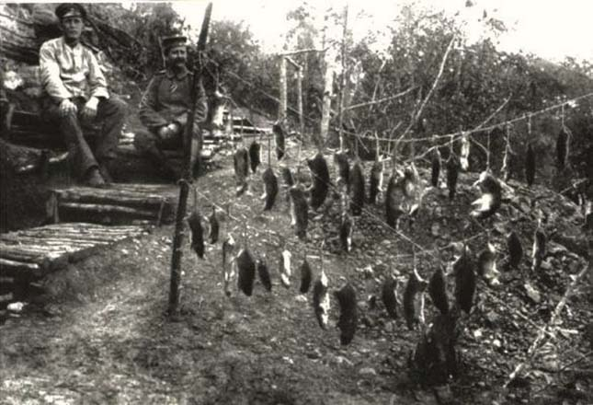

1917. Mobilpostagalamb odú. A háborús üzeneteket velük továbbíttatták a lövészárkokból.
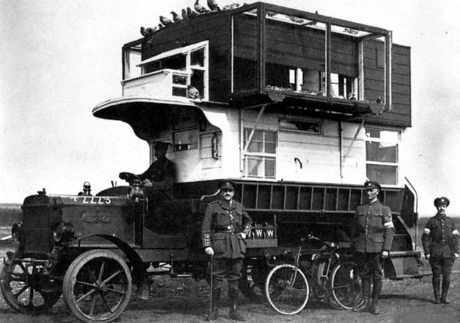

1932. Az amerikailéghajó a USS Macon építése. A Zeppelinekkel egy időben az USAis épített egy léghajót felderítési célokra. Az oldalán 4 db repülőt tudott magával vinni. Egy viharban 1935-ben megsemmisült.
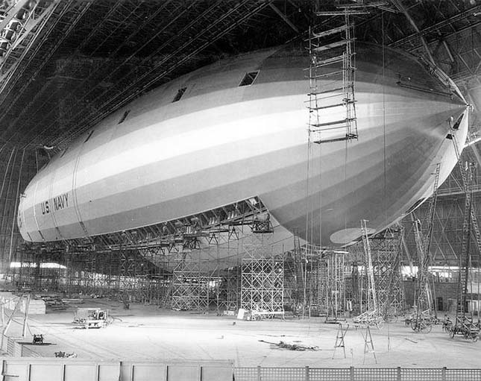

1934. Pontiac szállító tréler.
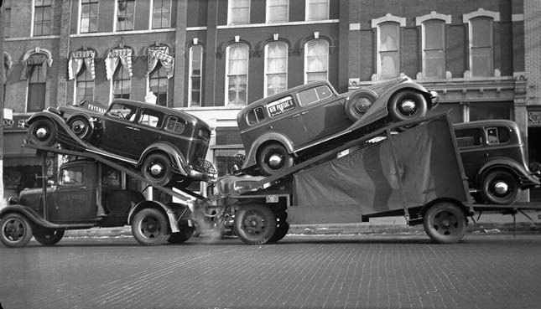
1937. Náci tömegrendezvény Nürnbergben. Kb. 800 ezer ember tolongott.
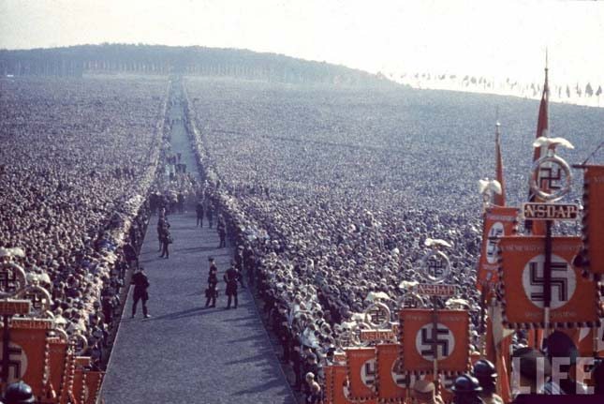

1940. Egy metrójáratba zuhant autóbusz egy bombázás után, Londonban.
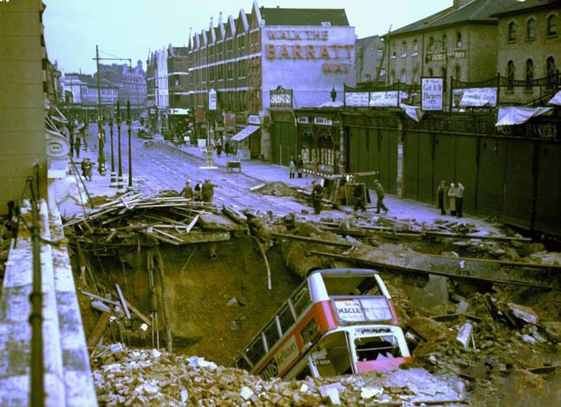

1944. Amerikai katonai főhadiszállás szeméttel és bútorokkal álcázva a felderítő gépek ellen.
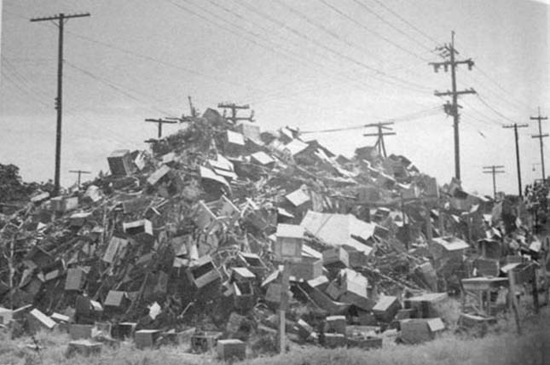

1948. A Chicagoból Los Angelesbe tartó gyorsvonat a végállomás ütközőjét átszakítva az utcaszint fölött állt meg.
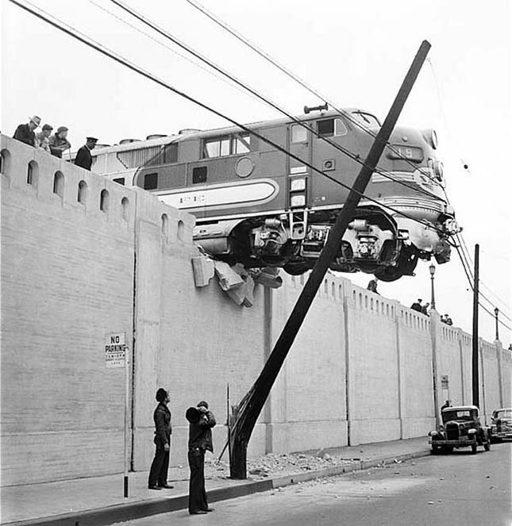

1957. KubaKomet: Nyugat-német gyártmányú televízió, rádió és lemezjátszó egyben.
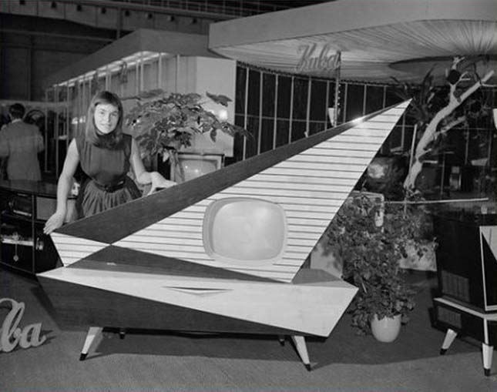

1975. Az első Kodak digitális kamera.
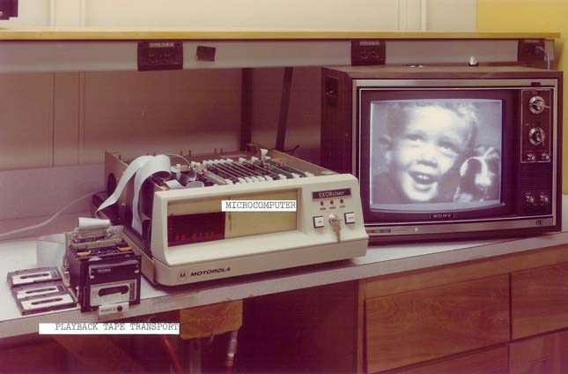

1980. Károly herceg kozák táncot jár a Szovjetunióban (Ukrajna).
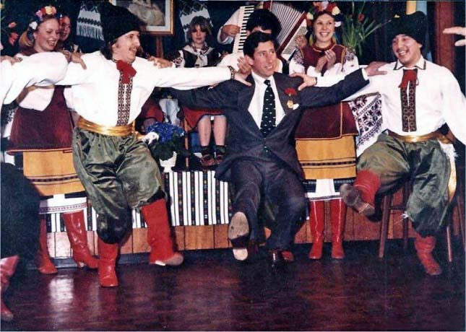

1865. A Cold Harbor-i csata után néger munkások gyűjti össze a halott konföderációs (rabszolgapárti) katonák maradványait.
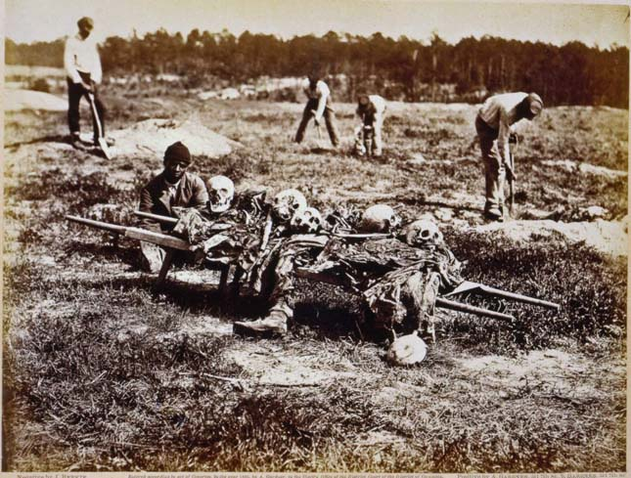

1897. A keszthelyi Schwarz Dávid technikus a merev szerkezetű, kormányozható léghajó feltalálója. Találmányát halála után az özvegyétől vásárolta meg Zeppelin gróf, aki e léghajók révén vált világszerte ismertté.
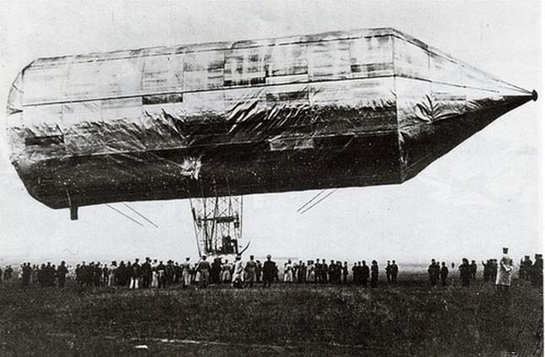

1902. Roosevelt első nyilvános autós menete egy elektromos járművel.
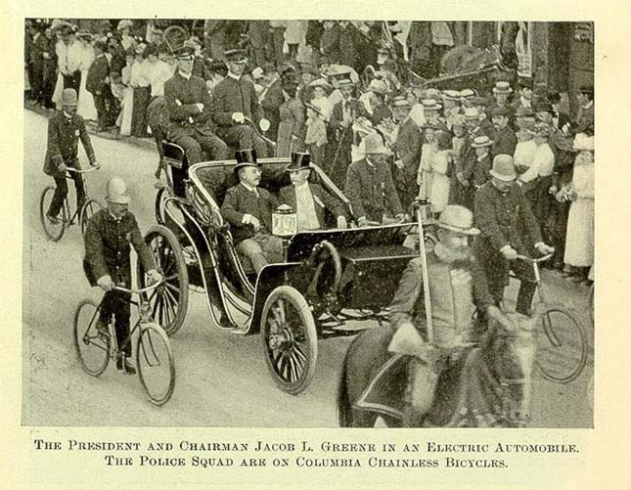

1912. Titanica belfasti szárazdokkban.
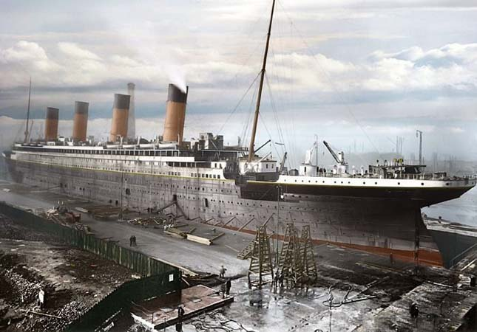

1913. Függővasúta németországi Wuppertalban.
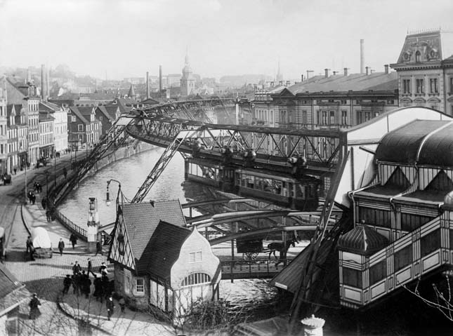

1914. Az első motoros banda, a Seattle Motorcycle Gang.
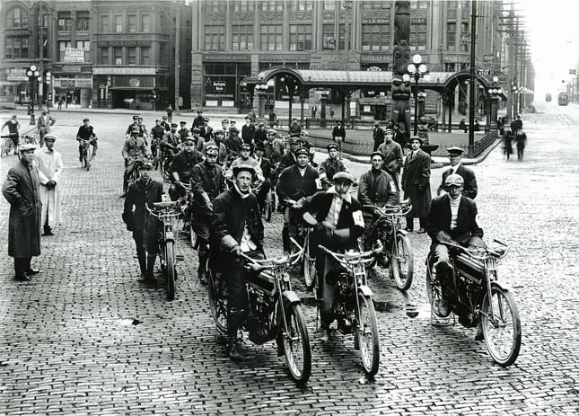

1915. Las Vegasfőutcája a szerencsejáték engedélyezése előtti időkben.
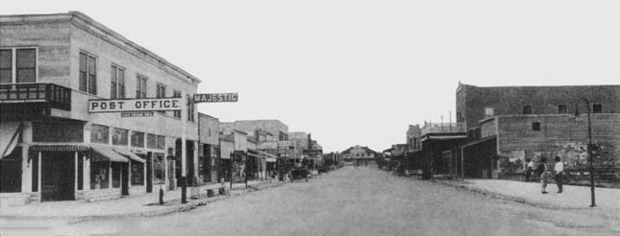
1915. Magyar hadifoglyok az első világháborúban Oroszországban.
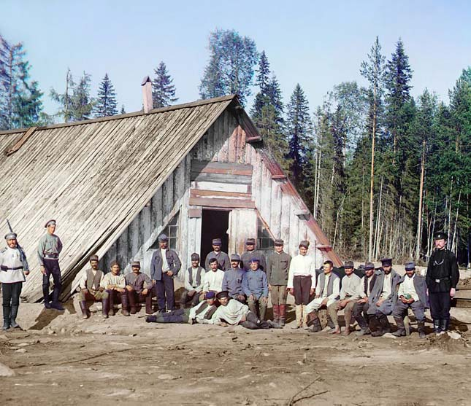

1916. Magyar hadseregPalesztinában menetel. A törökök szövetségeseként az angolok ellen harcoltunk.
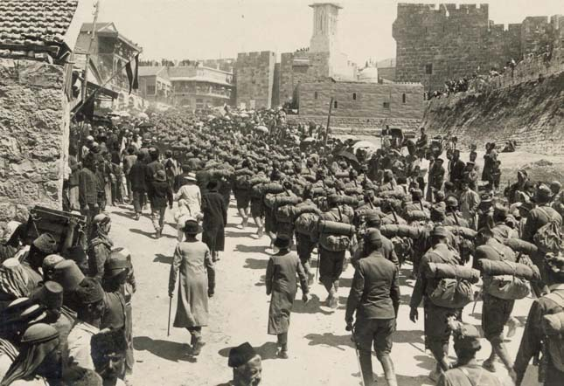

1927. Az első páncélkocsi rablás Amerikában, Pittsburgh-ben. A lengyel-amerikai banda taposóaknával 104 ezer dollárt rabolt el, de elkapták őket. Vezetőjüket villamosszékben kivégezték 1929-ben.
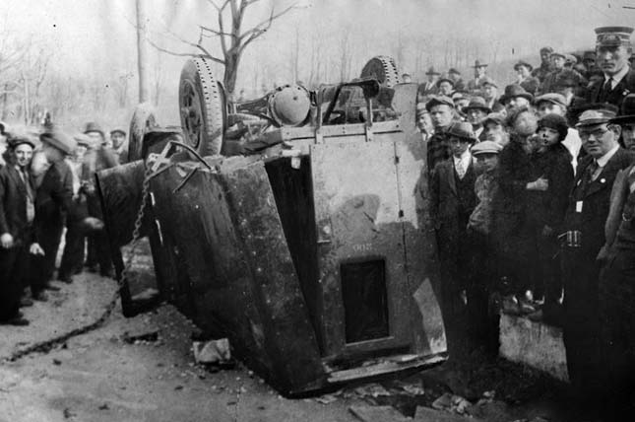

1939. A varsói királyi palotaég a német ostrom alatt.
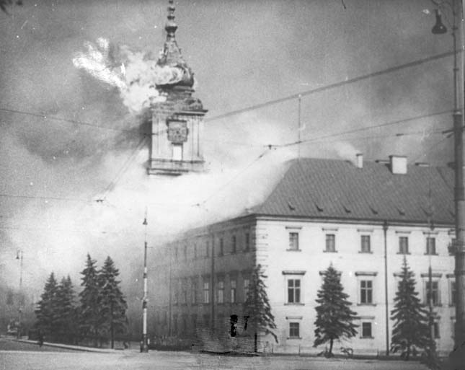

1941. Pearl Harbour. Halott japánpilóta holttestét emelik ki az öbölből.
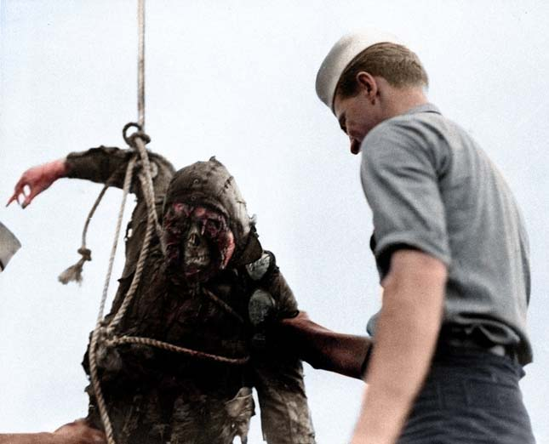

1943. Britek indukálta mesterséges éhínség Bengáliában (India). Kb. 1.5-4 millióan haltak éhen.
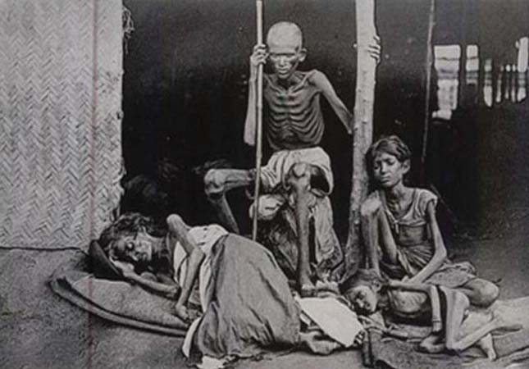

1945. B-25-ös bombázó ütközött az Empire State Building-nek.
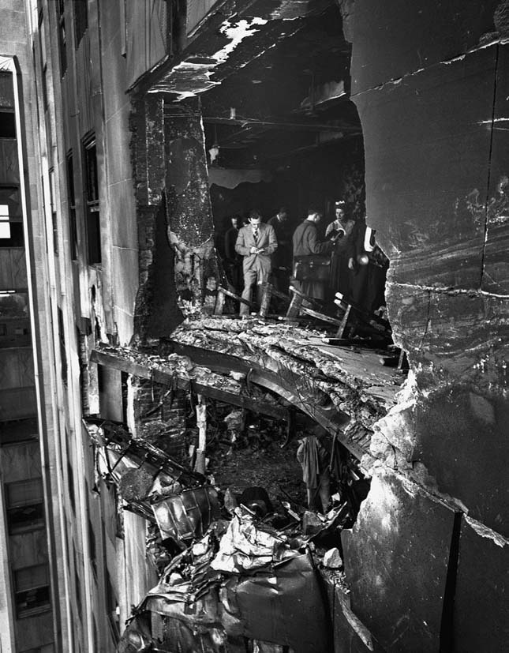

1949. Husao, a telivér a chilei Vina del Marban 247 cm-t ugrott, és ezzel megdöntötte a magasugrás rekordját. A rekord62 évig állt fenn.
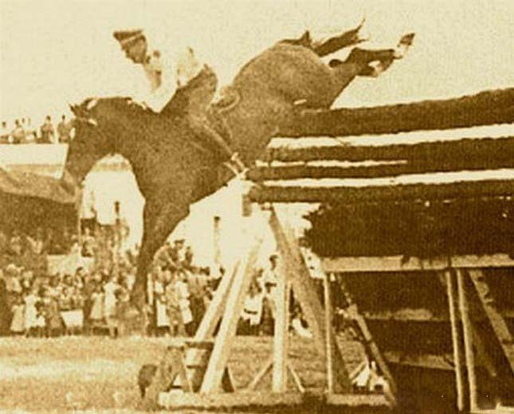

1950. Motorverseny Tihanyban.
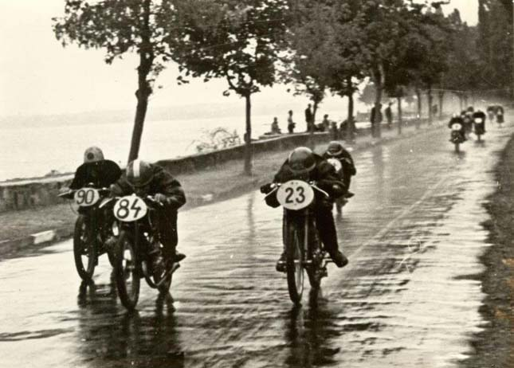

1953. Az első nukleáris töltet kilövésére képes ágyú. Nevadai kísérleti telep.
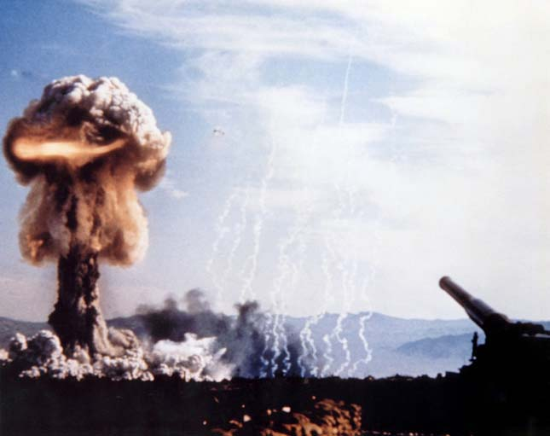

1953. Las Vegas az első kaszinók után 20 évvel.
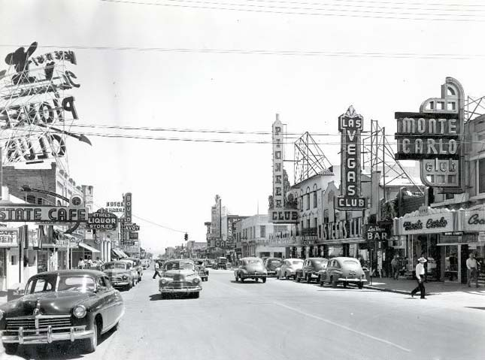

1961. Lee Harvey Oswald a Kennedy gyilkossággal gyanúsított merénylő a Szovjetunióba emigrált. Minszkben dolgozott egy TV-gyárban (képen a kollégaival). 1962-ban költözött haza az USA-ba, miután csalódott a kommunizmusban.
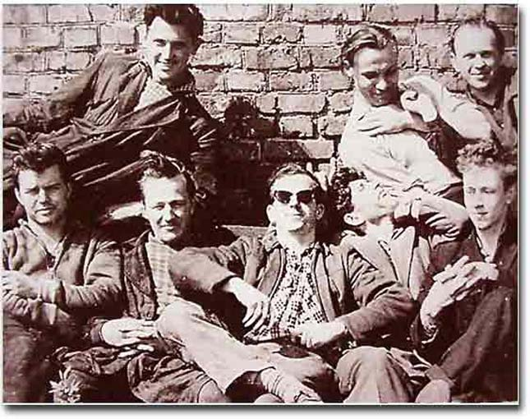

1963. Malcolm Killduff sajtófőnök hivatalosan bejelenti Kennedy elnökhalálát.
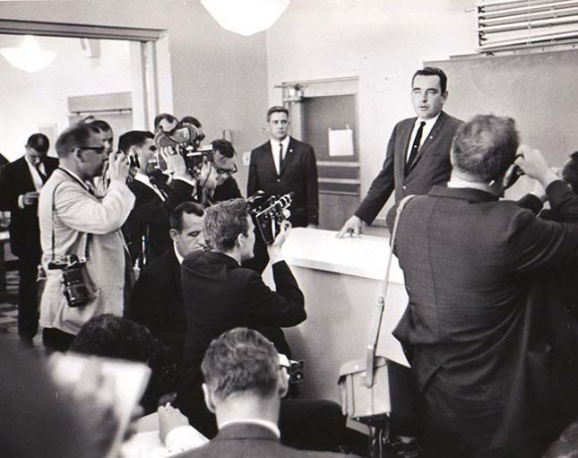

1965. A Swastika Mosoda1987-ig létezett és a nácik előtt jóval alapították, 1917-ben. A jelkép eredetileg hindueredetű és a jó szerencse jele.
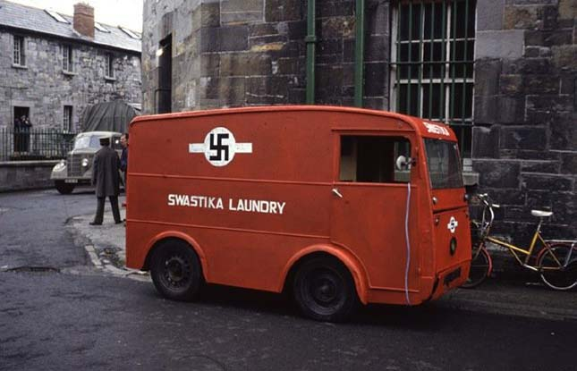

1969. Az egyetlen hiteles kép a sikertelen Brezsnyev merényletről. Két űrhajós megsérült, a gépkocsivezető meghalt.
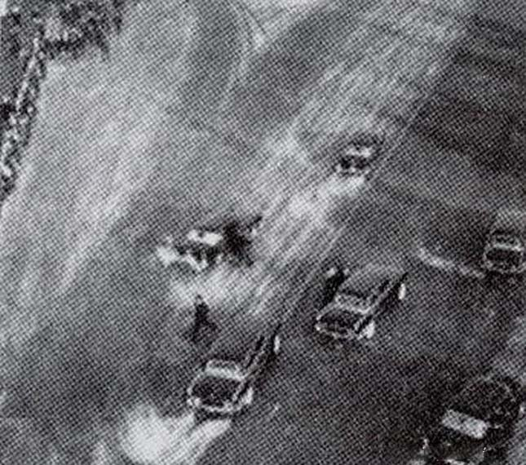

1975. Árvíz Las Vegasban, az államok legszárazabb és legsivatagosabb államában.
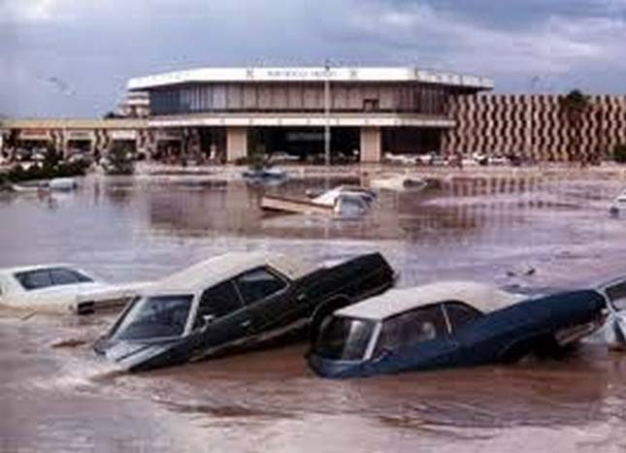

1978. Több mint 900 ember együttes öngyilkosságot követett el Guayanában. A Jim Jones vezette Népek Temploma csoport tagjai ciánnal mérgezett narancslevet ittak.
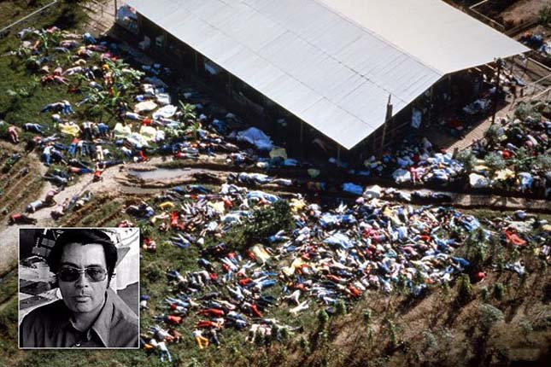

1991. Mount Pinatubo kitörése elől menekülő kutatók.
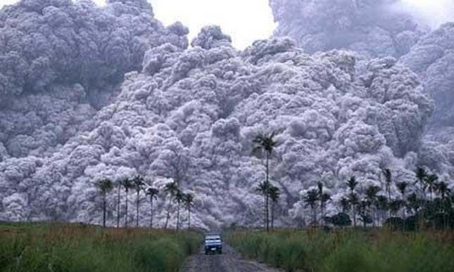

Szöveg: JTom | Forrás:RitkánLáthatóTörténelem

